1. **МИНИСТЕРСТВО НАУКИ И ВЫСШЕГО ОБРАЗОВАНИЯ РОССИЙСКОЙ ФЕДЕРАЦИИ**
2. федеральное государственное бюджетное образовательное учреждение
3. высшего образования
4. **«Сибирский государственный университет науки и технологий**
5. **имени академика М.Ф. Решетнёва»**
6. **Аэрокосмический колледж**

**Методические** **указания**

**по оформлению курсовой работы/проекта, ВКР**

для студентов ЦК Информационной безопасности, УГС 09.00.00 и ЦК Сетевого и системного администрирования

Красноярск 2019

|  |  |
| --- | --- |
| Рассмотрено на заседании ЦК Информационной безопасности, УГС 09.00.00 и рекомендовано к применению  Председатель ЦК  _______________ Т.А. Громова  «____» _____________ 20__ г. | СОГЛАСОВАНО  Зам. директора по УМР  __________ М.А. Шувалова  «____»__________ 20___ г. |

Разработчики:

Аэрокосмический колледж СибГУ имени М.Ф. Решетнёва,

преподаватель Т.Н. Артеменко

Аэрокосмический колледж СибГУ имени М.Ф. Решетнёва,

преподаватель К.А. Башанова

Аэрокосмический колледж СибГУ имени М.Ф. Решетнёва,

преподаватель О.П. Васильева

Аэрокосмический колледж СибГУ имени М.Ф. Решетнёва,

преподаватель Т.А. Громова

Аэрокосмический колледж СибГУ имени М.Ф. Решетнёва,

преподаватель В.С. Матерняк

# СОДЕРЖАНИЕ

1 Общие требования, предъявляемые к оформлению ВКР 4

2 Структурные элементы выпускной квалификационной работы и их оформление 9

3 Оформление таблиц 18

4 Оформление иллюстраций 22

5 Оформление формул 24

6 Оформление списков 26

7 Рамки и требования к обозначению проекта 28

8 Антиплагиат 31

Список использованных источников 32

Приложения А - И 33-45

**1 ОБЩИЕ ТРЕБОВАНИЯ, ПРЕДЪЯВЛЯЕМЫЕ К ОФОРМЛЕНИЮ ВКР**

Целью данных методических указаний является, установление единых требований к порядку оформления выпускных квалификационных работ (ВКР) студентов ЦК Информационной безопасности, УГС 09.00.00 и ЦК Сетевого и системного администрирования.

В настоящих методических указаниях использованы рекомендации следующих стандартов:

ГОСТ Р ИСО 9000-2015 «Системы менеджмента качества. Основные положения и словарь»;

ГОСТ Р ИСО 9001-2015 «Системы менеджмента качества. Требования»;

ГОСТ 2.102-2013 «Единая система конструкторской документации. Виды и комплектность конструкторских документов»;

ГОСТ 2.104-2006 «Единая система конструкторской документации. Основные надписи»;

ГОСТ 2.105-95 «Единая система конструкторской Общие требования к текстовым документам»;

ГОСТ 2.201-80 «Единая система конструкторской Обозначение изделий и конструкторских документов»;

ГОСТ 2.301-68 «Единая система конструкторской Форматы»;

ГОСТ 2.302-68 «Единая система конструкторской документации. Масштабы»;

ГОСТ 2.304-81 «Единая система конструкторской документации. Шрифты чертежные»;

ГОСТ 2.316-2008 «Единая система конструкторской Правила нанесения надписей, технических требований графических документах. Общие положения»;

ГОСТ 2.321-84 «Единая система конструкторской Обозначения буквенные»;

ГОСТ 2.501-2013 «Единая система конструкторской документации. Правила учета и хранения»;

ГОСТ 2.701-2008 «Единая система конструкторской документации (ЕСКД). Схемы. Виды и типы. Общие требования к выполнению»;

ГОСТ 3.1102-2011 «Единая система технологической документации. Стадии разработки и виды документов. Общие положения»;

ГОСТ 7.1-2003 «Система стандартов по информации, библиотечному и издательскому делу. Библиографическая запись. Библиографическое описание. Общие требования и правила составления»;

ГОСТ 7.11-2004 «Система стандартов по информации, библиотечному и издательскому делу. Библиографическая запись. Сокращение слов и словосочетаний на иностранных европейских языках»;

ГОСТ 7.80-2000 «Система стандартов по информации, библиотечному и издательскому делу. Библиографическая запись. Заголовок. Общие требования и правила составления»;

ГОСТ 7.82-2001 «Система стандартов по информации, библиотечному и издательскому делу. Библиографическая запись. Библиографическое описание электронных ресурсов. Общие требования и правила составления»;

ГОСТ 8.417-2002 «Государственная система обеспечения единства измерений. Единицы величин»;

ГОСТ 34.201-89 «Информационная технология. Комплекс стандартов на автоматизированные системы. Виды, комплектность и обозначение документов при создании автоматизированных систем»;

ГОСТ 9327-60 «Бумага и изделия из бумаги. Потребительские форматы»;

ГОСТ Р 7.0.5-2008 «Система стандартов по информации, библиотечному и издательскому делу. Библиографическая ссылка. Общие требования и правила составления»;

ГОСТ Р 7.0.100-2018 Система стандартов по информации, библиотечному и издательскому делу. Библиографическая запись. Библиографическое описание. Общие требования и правила составления»;

ГОСТ Р 7.0.12-2011 «Система стандартов по информации, библиотечному и издательскому делу. Библиографическая запись. Сокращение слов и словосочетаний на русском языке. Общие требования и правила»;

ГОСТ Р 7.0.97-2016 «Система стандартов по информации, библиотечному и издательскому делу. Организационно-распорядительная документация. Требования к оформлению документов» (утв. Приказом Росстандарта от 08.12.2016 №2004-ст) (ред. от 14.05.2018);

ГОСТ 7.32-2017 «Система стандартов по информации, библиотечному и издательскому делу. Отчет о научно-исследовательской работе. Структура и правила оформления»;

ГОСТ Р 21.1101-2013 «Система проектной документации для строительства. Основные требования к проектной и рабочей документации»;

ГОСТ 7.9-95 (ИСО 214-76) «Система стандартов по информации, библиотечному и издательскому делу. Реферат и аннотация. Общие требования»;

Р 50-70-88 «Единая система технологической документации. Правила оформления документов, применяемых в ремонтных и инструментальных цехах»;

СТО 7.5.01-2019 «Система менеджмента качества. Управление документированной информацией».

Каждая ВКР должна пройти проверку на нормоконтроль.

Нормоконтроль – контроль за правильностью оформления выпускной квалификационной работы в соответствии с правилами, нормами, требованиями, установленными СибГУ имени М.Ф. Решетнёва.

Страницы текста документа и включённые в неё иллюстрации, таблицы должны соответствовать формату А4 по **ГОСТ 9327-60** (лист размером 210*297 мм) и оформляться только с использованием односторонней печати. Допускается представлять иллюстрации, таблицы и распечатанные с ПК материалы на листах формата А3 (297*420 мм), складывая их до формата А4 в соответствии с приложением У методических указаний«Система менеджмента качества. Общие требования к построению, изложению и оформлению работ обучающихся»[1].

Документы выполняют следующим способом:

* **ориентация страницы**: книжная (за исключением крупных таблиц и рисунков);
* **размеры полей на страницах**: **Верхнее** – 2 см, **Нижнее** – 2 см., **Левое** – 2,5 см., **Правое** – 1,5 см., переплет сверху и слева – 0 см. Для текста пояснительной записки **дипломного проекта** и **курсового проекта,** которые печатают на листах **с рамкой**, размеры полей на страницах: **Верхнее** – 2 см., **Нижнее** – 3,5 см. (так, чтобы расстояние от рамки до текста составляло 1,5 см.), **Левое** – 2,5 см., **Правое** – 1 см. (так, чтобы расстояние от рамки до текста составляло 0,5 см.);
* **абзацы** в тексте начинают отступом первой строки (далее - **абзацный отступ**) **1,25** см; **интервал между абзацами** не ставится, т.е. перед - **0 пунктов** (далее - пт), после - 0 пт;
* **межстрочный интервал** – **одинарный**, интервал перед и после – 0 пт, расстановка переносов – автоматическая, принудительная расстановка переносов – в таблицах и некоторых сложных случаях;
* **параметры шрифта**: **Astra Serif**, **Liberation Serif** (текст выполняется единообразно одной из гарнитур во всем документе), **размер** – **14 пт**, **выравнивание** - **по ширине,** **цвет шрифта** - **чёрный,** для крупных таблиц установить 10 или 12 пт, **масштаб** –100%;
* **набор текста**: абзацы отделяются один от другого маркером конца абзаца, слова внутри абзаца разделяются одним пробелом, перед знаком препинания пробелы не ставятся, после знака препинания ставится один пробел;

**выделение отдельных слов и тезисов**: в основном тексте документа и в иллюстрациях **буквы английского алфавита** выделяются **курсивом**; допускается применение **полужирного** и **курсивного** начертания в тексте для выделения отдельных элементов: определений, выводов и т.п.; в тексте можно использовать только треугольные **кавычки «...»**;

* **нумерация страниц**: страницы следует нумеровать арабскими цифрами, соблюдая сквозную нумерацию по всему тексту пояснительной записки, включая приложения. Шрифт **Astra Serif**, **Liberation Serif**, размер – **12 пт**, расположение внизу страницы по центру, без абзацного отступа. На листах без рамки номер страницы проставляют посередине нижнего поля документа на расстоянии не менее 10 мм от нижнего края листа без точки. На листах с рамкой и основной надписью номер страницы проставляют в графе 7 основной надписи в соответствии с приложением Р методических указаний«Система менеджмента качества. Общие требования к построению, изложению и оформлению работ обучающихся»[1]. Иллюстрации и таблицы, расположенные на отдельных листах, включают в общую нумерацию страниц. Иллюстрации и таблицы на листе формата А3 учитывают как одну страницу.

Титульный лист текстового документа включают в общую нумерацию страниц. **Номер страницы на титульном листе не проставляют**.

Текст дипломной работы, курсовой работы, контрольных работ, расчетно–графических заданий и работ, рефератов, эссе, отчетов по всем видам практик, научно-исследовательским и лабораторным работам печатают на листах (**без рамки**).

Текст пояснительной записки **дипломного проекта** и **курсового проекта** печатают на листах **с рамкой** и основной надписью в соответствии с приложением И настоящих методических указаний и с приложениями П, Р методических указаний«Система менеджмента качества. Общие требования к построению, изложению и оформлению работ обучающихся»[1].

Основная надпись (ее размеры и заполнение граф) на первом листе текста пояснительной записки (на странице АННОТАЦИЯ) должна соответствовать **форме 1**, а на втором и последующих листах - **форме 3** (приложение И настоящих методических указаний и приложение Р методических указаний«Система менеджмента качества. Общие требования к построению, изложению и оформлению работ обучающихся»[1]).

Расстояние от рамки до границ текста в начале и в конце строк - **5 мм**.

Текст основной части ВКР делится на главы (разделы), параграфы (подразделы) и пункты. Каждый **структурный элемент** начинают с новой страницы.

**Заголовки** разделов, подразделов и пунктов печатаются с абзацного отступа по ширине без точки в конце. Подчеркивание в этом случае не допускается. Заголовки разделов и подразделов оформляются полужирным шрифтом: для разделов используются прописные буквы, для подразделов - строчные, начиная с прописной буквы. Переносы слов в заголовках не допускаются. Если заголовок состоит из двух предложений, то они разделяются точкой. **Вторая и последующие строки** заголовка раздела (главы) и подраздела **размещаются по границе основного текста без абзацного отступа.**

Не допускается выполнение документа рукописным способом (исключение составляют работы, выполненные непосредственно на аудиторных занятиях).

При написании ВКР не допускается применение оборотов разговорной речи, сленга, произвольных словообразований, не установленных правилами орфографии русского языка. Не допускается использовать личных местоимений «я» и «мы», а следует использовать изложение авторской позиции от третьего лица и страдательный залог. Например, «было установлено...», «рассматривая задачу, можно прийти к выводу...», «разработан специальный подход к решению...» и т. п.

Текст должен быть четким, не допускающим различных толкований, логически последовательным, необходимым и достаточным для понимания сути документа (темы).

В тексте следует применять научно-технические термины, обозначения и определения, установленные соответствующими стандартами, а при их отсутствии - общепринятые в научно-технической литературе.

В тексте следует применять сокращения слов, установленные соответствующими стандартами (буквенные аббревиатуры, условные графические сокращения по начальным буквам и частям слов, сложносокращенные слова).

В подрисуночных подписях и заголовках рисунков, таблиц, разделов (подразделов, пунктов) сокращение слов и словосочетаний не допускается.

Условные буквенные обозначения, изображения или знаки должны соответствовать принятым в государственных стандартах.

При необходимости применения условных буквенных обозначений, изображений или знаков, не установленных действующими стандартами, их следует пояснять в тексте.

В текстовом документе следует применять стандартизованные единицы физических величин, их наименования и обозначения в соответствии с ГОСТ 8.417.

Единица физической величины одного и того же параметра в пределах документа должна быть одинаковой.

# 2 СТРУКТУРНЫЕ ЭЛЕМЕНТЫ ВЫПУСКНОЙ КВАЛИФИКАЦИОННОЙ РАБОТЫ И ИХ ОФОРМЛЕНИЕ

Текстовый документ, в общем случае, состоит из следующих структурных элементов:

* титульный лист;
* аннотация (на русском языке и при необходимости на английском языке);
* содержание;
* перечень сокращений и обозначений (при необходимости);
* введение;
* основная часть;
* заключение;
* список использованных источников;
* приложения (при необходимости).

Структурные элементы «титульный лист» и «основная часть» являются обязательными для любого текстового документа. Остальные структурные элементы включаются в текстовый документ в зависимости от вида и содержания документа, установленного методическими документами или заданием на его выполнение.

**Титульный лист** является первой страницей ВКР (дипломного проекта) и оформляется на специальном бланке, разработанном ЦК Информационной безопасности, УГС 09.00.00 и Сетевого и системного администрирования в соответствии сметодическими указаниями«Система менеджмента качества. Общие требования к построению, изложению и оформлению работ обучающихся»[1].

На титульном листе приводят (без абзацного отступа):

* наименование учредителя (Министерства) пишется размером шрифта 11 пт, полужирный, по центру в одну строку, без кавычек, заглавными буква­ми;
* организационно–правовая форма университета, т.е. «Федеральное го­сударственное бюджетное образовательное учреждение высшего образования» пишется размером шрифта 12 пт, обычным шрифтом, по центру в две строки, без кавычек, строчными буквами, начиная с заглавной;
* наименование университета пишется размером шрифта 14 пт, полужирный, по центру в две строки, в кавычках, строчными буквами, начиная с заглавной;

– полное наименование института/факультета в структуре университета, т.е. «АЭРОКОСМИЧЕСКИЙ КОЛЛЕДЖ» пишется по центру прописными буквами, размером шрифта 14 пт;

– код и наименование **специальности** (специализации) (заполняют для ВКР) пишутся размером шрифта 12 пт, строчными буквами, начиная с заглавной;

– полное наименование кафедры/**цикловой комиссии**, выдавшей задание на выполнение работы пишется размером шрифта 12 пт, строчными буквами, начиная с заглавной;

– полное наименование документа, т.е. «**ВЫПУСКНАЯ КВАЛИФИКАЦИОННАЯ РАБОТА**» пишется размером шрифта 14 пт, по центру прописными буквами полужирным шрифтом;

– вид ВКР пишется размером шрифта 12 пт, по центру строчными буквами;

– наименование темы в соответствии с заданием пишется размером шрифта 14 пт, по ширине без абзацного отступапрописными буквами полужирным шрифтом, без точки в конце. Слова в названии работы не переносятся. При необходимости название может быть разделено на две сроки;

– фамилию, инициалы и подпись исполнителя работы пишут размером шрифта 14 пт, строчными буквами, начиная с заглавной;

– фамилию, инициалы и подпись руководителя работы пишут размером шрифта 14 пт, строчными буквами, начиная с заглавной;

– город и год выполнения работы пишутся размером шрифта 14 пт, строчными буквами, начиная с заглавной.

Шаблон титульного листа приведен в приложении А. Образец оформления титульного листа приведен в приложении Б.

**Задание** является второй и третьей страницей ВКР и также оформляется на специальном бланке. Шаблон задания приведен в приложении В. Образец оформления задания приведен в приложении Г.

**Аннотация** является четвертой страницей ВКР и оформляется на специальном бланке(рамка в **форме 1**)на одном листе, с одной стороны.

Аннотация должна лаконично отразить имеющи­еся в работе данные и позволить быстро составить предварительное пред­ставление о ВКР.

В верхней части листа большими заглавными буква­ми пишется слово «**АННОТАЦИЯ**», 14 размером шрифта, полужирным начертанием и выравнивается по центру без абзацного отступа. Ниже, по центру, указывается, на что имен­но дается аннотация и указывается полужирным шрифтом тема работы в ка­вычках, например:

**АННОТАЦИЯ**

к выпускной квалификационной работе

«**Инструменты разработки маркетинговой стратегии промышленных предприятий»**

Далее, по центру пишется фамилия, имя, отчество автора работы в именительном падеже.

Затем, через одну строку, с абзацной строки прописывается перечень ключевых слов. Перечень ключевых слов характеризует содержание работы и включает 5 - 10 слов или словосочетаний из текста ВКР. Ключевые слова приводят в именительном падеже и печатают строчными буквами в строку через запятые.

В основном тексте аннотации отражается предмет исследования, проблемы объекта, цели работы и ее результаты.

Аннотация завершается перечислением общего объема работы, ко­личества иллюстрационного материала, таблиц, приложений, объема списка использованных источников.

Текст должен быть предельно кратким и информативным. Объем текста аннотации - не более одной страницы. В аннотации не должно быть рисунков, ссылок на первоисточники, списка использованных источников. Шрифт используется такой же, как и во всей работе.

В зависимости от требований цикловой комиссии, дополнительно аннотация приводится на английском языке.

Образец оформления аннотации приведен в приложении Д.

**Содержание** является пятой страницей ВКР и содержит наименование всех остальных структурных элементов с указанием номеров страниц. Слово «содержание» пишется прописными буквами без точки в конце, 14 размером шрифта, полужирным начертанием и выравнивается по центру без абзацного отступа.

Содержание текстового документа включает заголовки структурных элементов, порядковые номера и заголовки всех разделов (подразделов, пунктов), обозначения и заголовки приложений.

Заголовки записывают строчными буквами, с первой прописной. После каждого заголовка ставят отточие и приводят номер страницы, на которой начинается данный структурный элемент или раздел (подраздел, пункт).

Заголовки структурных элементов, разделов (подразделов, пунктов) в содержании должны повторять заголовки в тексте. Сокращать заголовки или давать их в другой формулировке не допускается.

Номера и заголовки разделов, как и заголовки структурных элементов, записывают **с начала строки** без абзацного отступа.

Номера и заголовки подразделов приводят после абзацного отступа, равного двум-трем знакам относительно номеров разделов (чтобы номер подраздела был под заглавной буквой раздела).

Номера и заголовки пунктов приводят после абзацного отступа, равного двум-трем знакам относительно номеров подразделов (чтобы номер пункта был под заглавной буквой подраздела).

При необходимости продолжения записи заголовка раздела (подраздела, пункта) на второй (последующей) строке его начинают на уровне **начала** (начало считается от номера заголовка) этого заголовка на первой строке, а при продолжении записи заголовка приложения - на уровне записи обозначения этого приложения.

Если в содержании приводятся заголовки четвертого уровня и ниже, то их следует указывать без нумерации и выделять **курсивом**.

Допускается объединять все приложения под общим названием «Приложения», с указанием их обозначений и интервала номеров страниц, в случае идентичного названия приложений. Например:

Приложения А - Н.......................................................................................58-70

Пример оформления содержания курсовой работы приведен в приложении Е.

**Перечень сокращений и обозначений.** Структурный элемент "**ПЕРЕЧЕНЬ СОКРАЩЕНИЙ И ОБОЗНАЧЕНИЙ**" формируется если в работе используют более трех условных обозначений, требующих пояснения (включая специальные сокращения слов и словосочетаний, обозначения единиц физических величин и другие специальные символы), составляется их перечень, в котором для каждого обозначения приводят необходимые сведения. В перечень сокращений и обозначений вносят использованные в тексте сокращения слов, не установленные соответствующими стандартами.

Перечень сокращений, условных обозначений, символов, единиц физических величин и определений должен располагаться столбцом без знаков препинания в конце строки. Слева без абзацного отступа в алфавитном порядке приводятся сокращения, условные обозначения, символы, единицы физических величин, а справа через тире – их детальная расшифровка.

Если в тексте принята особая система сокращения слов, то их необходимо расшифровать непосредственно в тексте при первом упоминании и привести перечень принятых сокращений в структурном элементе «**ПЕРЕЧЕНЬ СОКРАЩЕНИЙ И ОБОЗНАЧЕНИЙ**».

Пример – … научно-исследовательские лаборатории (НИЛ).

Главным условием сокращения слов является однозначность их понимания и обеспечение расшифровки сокращенных слов. Не следует сокращать слова в тех случаях, когда это может исказить или сделать неясным смысл текста описания, а также затруднить его понимание.

Если условных обозначений в работе приведено менее трех, отдельный перечень не составляют, а необходимые сведения указывают в тексте отчета или в подстрочном примечании при первом упоминании.

Перечень сокращений и обозначений помещают перед разделом «**ВВЕДЕНИЕ**».

**Введение**. Слово «введение» пишется прописными буквами без точки в конце, 14 размером шрифта, полужирным начертанием и выравнивается по центру без абзацного отступа. Текст введения отделяется от заголовка одной пустой строкой с одинарным междустрочным интервалом.

Во введении обосновывается актуальность темы и новизна, определяется ее цель, формулируются задачи, которые необходимо решить, научная и/ или практическая значимость рассматриваемой темы, методы и средства исследования, оценка современного состояния исследуемой проблемы, отражаются результаты апробации на конференциях и семинарах различных уровней, количество публикаций (тезисов докладов и статей) по результатам выполненной работы.

Объем введения составляет 2-4 страницы. В соответствии с этим в его структуре рекомендуется выделять соответствующие подпункты:

* актуальность;
* цель и задачи работы;
* научная новизна (при наличии);
* апробация и публикации.

При необходимости в структуру введения можно включать дополнительные подпункты.

**Основная часть.** Для обучающихся по программам СПО согласно письма Минобрнауки России от 20 июля 2015 г. N 06-846 **основная часть** ВКР должна содержать, как правило, две главы. Первая глава посвящается теоретическим аспектам изучаемого объекта и предмета ВКР. В ней содержится обзор используемых источников информации, нормативной базы по теме ВКР. В этой главе могут найти место статистические данные, построенные в таблицы и графики. Вторая глава посвящается анализу практического материала по избранной теме, описанию выявленных проблем и тенденций развития объекта и предмета изучения на основе анализа конкретного материала по избранной теме, описание способов решения выявленных проблем. В ходе анализа могут использоваться аналитические таблицы, расчеты, формулы, схемы, диаграммы и графики. Содержание и количество подразделов глав основной части текстового документа зависит от темы и вида выполняемой работы.

Текст **основной части** документа делят на разделы (главы), подразделы. При необходимости разделы или подразделы разбивают на пункты и подпункты. При делении текста на пункты и подпункты необходимо, чтобы каждый пункт (подпункт) содержал законченную информацию.

Разделы (главы) и подразделы должны иметь заголовки. Пункты и подпункты могут не иметь заголовков.

Заголовки должны чётко и кратко отражать содержание разделов (глав), подразделов, пунктов.

Заголовки разделов (глав) нумеруют арабскими цифрами без точки в конце и печатают прописными буквамис абзацного отступа, шрифт - полужирный; выравнивание - по ширине, без подчёркивания.

В заголовках разделов (глав) не допускаются переносы в словах, а также отрыв предлога или союза от относящегося к слову.

Размер шрифта (кегль) заголовка разделов (глав) - 14 (как в основном тексте). Вторая и последующие строки заголовка раздела (главы) выполняются согласно требований, изложенных выше.

Например:

**1 ТЕОРЕТИЧЕСКИЕ ОСНОВЫ ОРГАНИЗАЦИИ РАБОТЫ С ДОКУМЕНТАМИ В ОРГАНАХ МЕСТНОГО САМОУПРАВЛЕНИЯ**

С целью отделения заголовков разделов (глав) от основного текста их следует выполнять интервалом следующим образом:

* интервал передзаголовком раздела (первого уровня) должен составлять два пробела;
* интервал между заголовком подраздела (второго уровня) и предшествующим (последующим) текстом или заголовком - один пробел;
* расстояние до и после строки заголовка пунктов (третьего уровня) принимают таким же, как в тексте.

Каждый раздел (главу) рекомендуется начинать **с новой страницы**.

Заголовки подразделов, пунктов и подпунктов следует оформлять с использованием абзацного отступа 1,25 см с прописной буквы без точки в конце.

Передзаголовком подраздела, если он помещён не в начале страницы, и после него должно быть не менее трёх строк текста. Если текст не помещается, то заголовок подраздела, пункта, подпункта рекомендуется перенести на другую страницу.

Разделы нумеруют в пределах основной части документа.

Пример - 1; 2; 3; 4 и т. д.

Подразделы нумеруют в пределах каждого раздела. Номер подраздела должен состоять из номера раздела и подраздела, отделенных точкой.

Пример - 1.1; 1.2; 1.3; 1.4 и т. д.

Если раздел не имеет подраздела, то номер пункта в нем должен состоять из номера раздела и пункта, отделенных точкой.

Пункты нумеруют в пределах каждого подраздела. Номер пункта должен состоять из номеров раздела, подраздела и пункта, отделенных точками.

Пример - 1.1.1; 1.1.2; 1.1.3; 1.1.4 и т. д.

Пункты, при необходимости, делят на подпункты, которые должны иметь порядковую нумерацию в пределах каждого пункта.

Пример - 1.1.1.1; 1.1.1.2; 1.1.1.3; 1.1.1.4 и т. д.

При оформлении заголовков нумеровать и выносить в содержание следует, как правило, только заголовки до третьего уровня включительно.

**Заключение.** Для обучающихся по программам СПО согласно письма Минобрнауки России от 20 июля 2015 г. N 06-846 завершающей частью ВКР является заключение, которое содержит выводы и предложения с их кратким обоснованием в соответствии с поставленной целью и задачами, раскрывает значимость полученных результатов. Заключение не должно составлять более пяти страниц текста.

Слово «заключение» пишется прописными буквами без точки в конце, 14 размером шрифта, полужирным начертанием и выравнивается по центру без абзацного отступа. Текст заключения отделяется от заголовка одной пустой строкой с одинарным междустрочным интервалом.

Заключение, в зависимости от вида работы, может содержать:

* выводы по результатам выполненной работы;
* оценку полноты решений поставленных задач, полученных результатов, преимущества принятых решений и рекомендации по их использованию;
* оценку технико-экономической эффективности внедрения и применения результатов работы;
* обоснование теоретической и практической ценности полученных результатов;
* дальнейшие планы.

**Список использованных источников** оформляется в соответствии с подразделом *7.9 Оформление списка использованных источников* методических указаний«Система менеджмента качества. Общие требования к построению, изложению и оформлению работ обучающихся»[1]. Заголовок этого раздела оформляется прописными буквами без точки в конце, 14 размером шрифта, полужирным начертанием и выравнивается по центру без абзацного отступа.

В текстовом документе необходимо дать библиографическую ссылку на документ, указанный в списке использованных источников(из которого был заимствован материал),в соответствии с подразделом *7.8 Библиографические ссылки*методических указаний«Система менеджмента качества. Общие требования к построению, изложению и оформлению работ обучающихся»[1].

**Приложения**. Материалы, которые по каким-либо причинам не могут быть помещены в основной текст документа, рекомендуется оформлять в виде приложений.

Приложениями могут быть:

* иллюстрации большого формата или объема;
* сметы, ведомости;
* описание аппаратуры и приборов, примененных при проведении экспериментов, измерений, испытаний;
* иллюстрации вспомогательного характера;
* промежуточные математические доказательства, формулы и расчеты;

протоколы, акты внедрения, акты испытания оборудования, отчет о патентных исследованиях;

* бланки анкет;
* скриншоты программ для ЭВМ;
* **коды программ для ЭВМ**, разработанных в процессе выполнения работы;
* таблицы с данными, дополняющими основные результаты;
* ведомость выполненного графического материала.

Допускается в качестве приложения использовать схемы, чертежи, ведомости, спецификации, таблицы, заимствованные из других самостоятельно выпущенных документов.

Приложения располагают в конце текстового документа.

Приложения обозначают прописными буквами русского алфавита, начиная с **А** (за исключением букв Ё, З, Й, О, Ч, Ъ, Ы, Ь), которые приводят после слова «**ПРИЛОЖЕНИЕ**» (оформляется прописными буквами полужирным шрифтом по центру без абзацного отступа).

Каждое приложение начинают с новой страницы.

Каждое приложение должно иметь **заголовок**, отделенный пустой строкой сверху от слова «**ПРИЛОЖЕНИЕ**».Заголовок приложения записывают с прописной буквы полужирным шрифтом, располагают симметрично тексту(по центру) и отделяют от текста интервалом в одну строку.

В тексте работы на все приложения должны быть даны ссылки, например: ... код программы ... представлен в приложении А, ... (приложение Б).

Приложения, как правило, выполняют на листах формата А4. Допускается приложения выполнять на листах формата А3, А2, А1 по ГОСТ 2.301.

Текст каждого приложения, при необходимости, может быть разделен на разделы, подразделы и пункты, которые нумеруют арабскими цифрами в пределах каждого приложения, добавляя перед номером обозначение приложения.

Таблицы каждого **приложения** обозначают отдельной нумерацией арабскими цифрами с добавлением перед цифрой обозначения приложения «Таблица Б.1».

Иллюстрации, приведенные в **приложениях**, нумеруют арабскими цифрами в пределах каждого приложения, добавляя перед цифрой обозначе­ние приложения и разделяя их точкой, например:

Рисунок А.1 – Схема пресс-формы с неподвижной матрицей для двустороннего прессования

Если приложение представлено в виде таблицы и расположено на нескольких страницах, то на последующих страницах приложения справа пишут «Продолжение приложения» или «Окончание приложения», указыва­ют его обозначение, отделяют интервалом в одну строку и, повторяя головку таблицы, продолжают таблицу.

Приложения могут быть оформлены как продолжение данного документа на последующих его листах или в виде отдельного документа (отчет о патентных исследованиях, программа и методика испытаний, инструкция, смета и пр.).

Приложения, выполняемые как продолжение данного текстового документа **не имеют рамок**, но должны иметь общую с остальной частью документа сквозную нумерацию страниц (На листах без рамки номер страницы проставляют посередине нижнего поля документа на расстоянии не менее 10 мм от нижнего края листа без точки. Шрифт Astra Serif, Liberation Serif, размер – 12 пт, расположение - внизу страницы по центру, без абзацного отступа).

Если приложение выполнено в виде отдельного самостоятельного документа, то его вкладывают в текстовый документ, при этом на титульном листе самостоятельного документа под его наименованием указывают слово «**ПРИЛОЖЕНИЕ**» и его обозначение. Страницы этого приложения включают в общую нумерацию страниц текстового документа.

Допускается в работе отделить основной текст от приложений листом формата А4 с надписью «**ПРИЛОЖЕНИЯ**» в центре листа без абзацного отступа, без точки в конце, размером шрифта 14 пт., полужирным начертанием, При этом данный лист не имеет рамки, не нумеруется и в общую нумерацию на включается.

# 3 ОФОРМЛЕНИЕ ТАБЛИЦ

Таблицы применяют для лучшей наглядности и удобства сравнения числового или текстового материала.

Название таблицы должно отражать её содержание, быть точным, кратким. Над таблицей помещают слово «Таблица» без абзацного отступа, затем - номер таблицы, через тире – наименование таблицы. Если название таблицы занимает более чем одну строку, то вторая и следующие строки названия таблицы начинаются без абзацного отступа, и располагаются по ширине текста страницы.

Таблицу с названием от основного текста следует отделять пустой строкой с одинарным междустрочным интервалом сверху и снизу.

Используемый шрифт для таблиц - стандартно **РТ Astra Serif**, **Liberation** **Serif**. Для **названий таблиц** - кегль 12, для «внутреннего содержания» таблиц рекомендуется кегль 12, междустрочный интервал - одинарный. В зависимости от объема и содержания таблицы, допускается размер шрифта в таблице от 10 до 12. Каждая таблица занимает место **по ширине окна**.

Таблицы, за исключением таблиц приложений, нумеруют арабскими цифрами сквозной нумерацией (рекомендуется).

Допускается нумерация таблиц в пределах раздела. В этом случае номер таблицы состоит из номера раздела и порядкового номера таблицы, отделенных точкой.

На все таблицы документа приводят ссылки в тексте документа. При ссылке на таблицу пишут «... представлены в таблице 2», или «В таблице 4.14 приведены...», или «... (таблица 2)».

Таблицу, в зависимости от ее размера, помещают непосредственно под текстом, в котором дана ссылка на нее, или на следующей странице, а при необходимости, в приложении к документу.

Таблицу справа, слева, сверху и снизу ограничивают линиями. Головку таблицы рекомендуется отделять от остальной части таблицы **двойной линией**.

На рисунке 1 представлена структура таблицы.

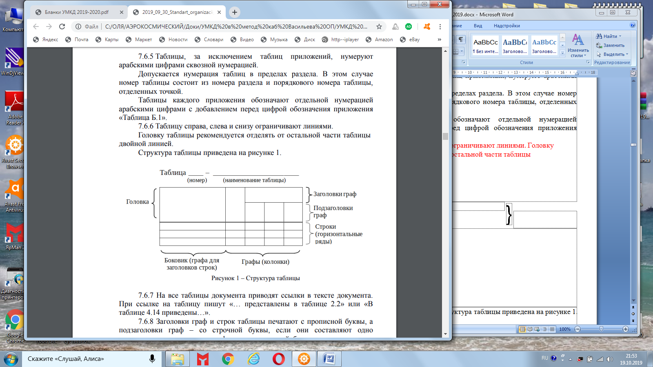

Рисунок 1 – Структура таблицы

Заголовки граф и строк таблицы печатают с прописной буквы, а подзаголовки граф – со строчной буквы, если они составляют одно предложение с заголовком граф, или с прописной буквы, если они имеют самостоятельное значение.

Заголовки граф выравнивают по центру и располагают параллельно строкам таблицы. При необходимости допускается перпендикулярное расположение заголовков граф.

Разделять заголовки и подзаголовки граф и боковика диагональными линиями не допускается.

В конце заголовков и подзаголовков граф таблицы точки не ставят, например (таблица 1):

Таблица 1 – Перевод величин твердости

|  |  |  |  |  |  |
| --- | --- | --- | --- | --- | --- |
| d10, | По Бринеллю НВ, МПа | По Роквеллу | | | По Виккерсу HV, МПа |
| мм | HRA | HRC | HRB |  |
| 2,34 | 6880 | 84,5 | 65,0 | – | 9400 |
| 2,44 | 6320 | – | 62,0 | – | 8320 |
| 2,50 | 6010 | 81,0 | 59,0 | – | 7560 |

Наименования строк и любые текстовые данные выравниваются по левому краю без абзацного отступа. Числовые значения выравниваются по центру.

Если все показатели, приведенные в графах таблицы, выражены в одной и той же единице физической величины, то ее обозначение указывают один раз справа над таблицей (таблица 4).

Если числовые значения величин в графах таблицы выражены в разных единицах физической величины, то их обозначение указывают в заголовке каждой графы или строки после наименования соответствующего показателя через запятую.

При необходимости нумерации показателей, включенных в таблицу, их порядковые номера указывают в первой графе (боковике) таблицы перед наименованием, например (таблица 2):

Таблица 2 – Исходные данные

|  |  |
| --- | --- |
| Наименование показателя | Значение показателя |
| 1 Давление на аэродроме, мм рт. ст. | 670 |

Если строки таблицы выходят за формат листа, то таблицу делят на части и помещают их рядом или на следующих страницах документа, повторяя головку таблицы. При этом слово «Таблица», ее номер и наименование указывают один раз слева над первой частью таблицы, а над другими частями – справа, без абзацного отступа пишут «Продолжение таблицы ...», над последней частью таблицы пишут «Окончание таблицы ...» и указывают ее номер.

При переносе таблицы на все последующие страницы допускается заменять ее головку строкой нумерации боковика и граф. При этом на первой странице таблицы, после ее головки, приводят строку с номерами боковика и граф, отделяя ее от основной части таблицы двойной линией, а от головки одинарной, например (таблица 3):

Таблица 3 – Пример для демонстрации правил

|  |  |  |  |
| --- | --- | --- | --- |
| № | Название | B | C |
| 1 | 2 | 3 | 4 |
| 1 | Правило 1 | Of | 200 |
| 2 | Правило 2 | Of | 600 |
| *- - - - - - - - - - - - - - - - - - - - Новая страница - - - - - - - - - - - - - - - - - - - - - -*  Окончание таблицы 3 | | | |
| 1 | 2 | 3 | 4 |
| 3 | Of | To | 620 |
| 4 | Of | Of | 900 |

Для сокращения текста заголовков и/или подзаголовков граф таблицы отдельные наименования параметров (размеров, показателей) заменяют буквенными обозначениями, установленными ГОСТ 2.321, или другими обозначениями, если они пояснены в тексте или графическом материале. При этом буквенные обозначения выделяют курсивом, например (таблица 4):

Таблица 4 – Выбор типа производства по годовому выпуску и массе деталей

*В килограммах*

|  |  |  |  |
| --- | --- | --- | --- |
| Тип производства | Годовой объем выпуска деталей | | |
| крупных,  50 кг и более | средних,  8...50 кг | мелких,  до 8 кг |
| Единичное | до 5 | до 10 | до 100 |
| Среднее | 5...1000 | 10...5000 | 100...50000 |
| Массовое | св. 1000 | св. 5000 | св. 50000 |

Если необходимо дополнительно пояснить отдельные слова, числа, символы или предложения, приведенные в таблице, их оформляют в виде сноски. Знак сноски ставят непосредственно после того числа, слова, символа или предложения, к которому дается пояснение и перед текстом пояснения. Знак сноски выполняют надстрочно звездочкой «*» или арабскими цифрами со скобкой.

Сноску к таблице располагают в конце таблицы над линией, обозначающей окончание таблицы, например (таблица 5):

Таблица 5 – Значения показателей для различных типов экскаваторов

|  |  |  |  |
| --- | --- | --- | --- |
| Наименование показателя | Значение для экскаватора типа | | |
| ЭКОс-1,7 | ЭКОр-1,2 | ЭК0р-2,0 |
| Глубина копания канала, не менее, м | 1,7 | 1,2* | 2,0* |
| Номинальная ширина копания канала, м | 0,2 | 0,4; 0,6; 0,8 | 0,6**; 0,8; 1,0 |
| * При наименьшем коэффициенте заполнения.  ** Для экскаваторов на тракторе Т-130. | | | |

При наличии в текстовом документе небольшого по объему цифрового материала его рекомендуется приводить в текстовой части документа, располагая цифровые данные в виде колонок, например:

... предельные отклонения для интервалов номинальных размеров (от 0,5 до 3 мм):

точный f ± 0,05 мм

средний m ±0,10 мм

грубый c ±0,20 мм

# 4 ОФОРМЛЕНИЕ ИЛЛЮСТРАЦИЙ

Иллюстрации в текстовом документе (чертежи, диаграммы, графики, фотоснимки, схемы) размещают непосредственно после ссылки на них в тексте или на следующей странице и обозначают словом «Рисунок». При ссылке в тексте документа на иллюстрацию пишут «...в соответствии с рисунком 2», или «...на рисунке 3», или «... (рисунок 4)».

Если иллюстрация вставляется в разрыв текста, то она должна располагаться симметрично относительно полей страницы (без абзацного отступа) и сверху и снизу отделяться интервалом в одну строку **от текста документа.**

Иллюстрации, за исключением иллюстраций приложений, нумеруют арабскими цифрами сквозной нумерацией в пределах документа (рекомендуется). Допускается нумеровать иллюстрации в пределах раздела. В этом случае номер иллюстрации состоит из номера раздела и порядкового номера иллюстрации, отделенных точкой.

Если в документе одна иллюстрация, то ее обозначают «Рисунок 1».

Иллюстрации должны иметь наименование и, при необходимости, поясняющие данные. Поясняющие данные помещают под иллюстрацией (в конце ставится точка), а ниже печатают слово «Рисунок», его номер, после него необходимо поставить тире и записать название без кавычек, точка после названия не ставится. Подрисуночные подписи и наименование рисунка выполняются по единому образцу: по центру (без абзацного отступа) с применением шрифта **PT Astra Serif**, **Liberation Serif**, размер шрифта – кегль **12**. Например:

На рисунке 2 изображена растущая трава.

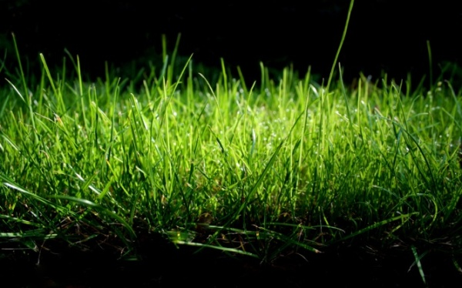

Снимок сделан камерой ночного видеонаблюдения.

Рисунок 2 – Трава в саду

Если иллюстрация не умещается на одной странице текстового документа, то ее переносят на другие страницы. При этом на первой странице под иллюстрацией указывают ее номер и наименование. На всех последующих страницах приводится только номер иллюстрации и номер листа, например:

Рисунок 1 – Блок-схема процессов при проектировании, лист 1

Рисунок 1, лист 2

Рисунок 1, лист 3

Рисунок 1, лист 4

Поясняющие данные располагают либо на том листе иллюстрации, к которому они относятся, либо на последнем листе иллюстрации над ее номером.

Чертежи, помещаемые в текстовый документ, выполняют в соответствии с требованиями действующих стандартов ЕСКД, СПДС.

Диаграммы выполняют в соответствии с требованиями Р 50-70-88.

# 5 ОФОРМЛЕНИЕ ФОРМУЛ

Формулы выделяют из текста в отдельную строку и печатают с абзацного отступа. Выше и ниже каждой формулы должна быть оставлена одна свободная строка. Если формула не умещается в одну строку, то ее переносят на следующую строку на знаках выполняемых операций, причем знак в начале следующей строки повторяют. Знаки операций от операндов должны быть отделены пробелом.

Формулы, помещаемые в тексте, нумеруют по порядку арабскими цифрами в пределах документа (рекомендуется). Номер указывают в круглых скобках в крайнем правом положении на строке на уровне формулы.

Допускается нумеровать формулы в пределах каждого раздела. В этом случае номер формулы состоит из номера раздела и порядкового номера формулы, разделенных точкой, например, первая формула в первом разделе:

С6Н12О6(к) + 6О2 → 6СО2(г) + 6Н2О(ж)**.** (1.1)

Формула, не содержащая пояснений **должна** заканчиваться точкой.

Формулы, помещаемые в таблицах или в поясняющих данных к иллюстрациям, не нумеруют.

Формулы, приведенные **в приложении**, обозначают отдельной ну­мерацией арабскими цифрами. Перед номером формулы ставят обозначение приложения. Номер формулы и обозначение приложения разделяют точкой, например:

dw(r, t) = |ψ(r, t)|2 dV, (А.1)

dz(r, v) = |ψ(r, v)|2 dW. (А.2)

Формулы, следующие одна за другой и не разделенные текстом, разделяют запятой.

Формулы помещаются в тексте **после** абзацев, содержащих **ссылки** на них.

При ссылке в тексте документа на формулу ее порядковый номер указывают в круглых скобках, например: «…значение σ определяют по формуле (1)». Ссылка на формулу обязательна в пределах данного параграфа или раздела, т.е. до следующего заголовка.

Пояснение значений символов и числовых коэффициентов (экспликацию), входящих в формулу, следует приводить непосредственно под формулой в той же последовательности, в которой они даны в формуле. Пояснение каждого символа приводят с новой строки, первую строку пояснения начинают со слова «где» без двоеточия после него и **без абзацного отступа**, например:

Электропроводность собственных полупроводников определяют по формуле (1):

σ = en (un⋅up), (1)

где е - заряд электрона;

n - концентрация носителей заряда;

uр - подвижность электронов;

un - подвижность дырок.

Одинаковые буквенные обозначения величин, повторяющиеся в нескольких формулах, поясняют один раз при первом упоминании. При повторном их применении делают запись, например: uр - то же, что и в формуле (1).

Пояснения символов и числовых коэффициентов, входящих в формулу, следует отделять **пустой строкой от следующего далее текста.**

Формулы, а также знаки, буквы, символы, обозначения допускается вписывать в текстовый документ от руки пастой черного цвета. При этом буквы, цифры и знаки должны соответствовать ГОСТ 2.304.

# 6 ОФОРМЛЕНИЕ СПИСКОВ

Внутри пунктов или подпунктов могут быть приведены перечисления (списки) каких-либо действий, предметов, факторов, документов и др. Список – это последовательность абзацев, в начало которых добавлен либо его порядковый номер, либо маркер. В первом случае список называется нумерованный, во втором – маркированный. Абзацы, входящие в список, называются элементами списка.

Перечисления выделяют абзацным отступом и перед каждой позицией перечисления ставят короткое тире (сочетание клавиш: Ctrl+Num–).­

Строки перед и после перечислений не пропускаются. Если элементы списка начинаются с большой буквы, то заканчивается каждый элемент списка точкой, если с прописной буквы, то точкой с запятой.

При необходимости ссылки в тексте на одно или несколько перечислений перед каждой позицией вместо короткого тире ставят строчную букву, приводимую в алфавитном порядке, а после нее - круглую скобку. Для дальнейшей детализации перечисления используют арабские цифры со скобкой, приводя их со смещением вправо на три-четыре знака относительно перечислений, обозначенных буквами.

Маркер (цифру, букву) первого уровня следует располагать на расстоянии 1,25 пт. от границы текста. Элементы списка должны отступать от маркера на 0,75 пт.

Маркер (цифру, букву) второго и последующих уровней следует располагать **на уровне начала элемента списка предыдущего уровня**, например, маркер второго уровня должен быть размещен на расстоянии 2 пт. от границы текста (1,25 пт. + 0,75 пт.), маркер третьего уровня должен быть размещен на расстоянии 2,75 пт. от границы текста (2 пт. + 0,75 пт.) и т. д..

Если элемент списка занимает более 1 строки, то вторая и последующие строки выравниваются по ширине листа с одинарным междустрочным интервалом без отступа от границы текста.

Например:

Невербальное общение включает в себя пять подсистем:

а) пространственная подсистема (межличностное пространство);

б) взгляд;

в) оптико-кинетическая подсистема, несущая, максимум информации о собеседнике, включающая в себя:

* 1. внешний вид собеседника или внешний вид различных групп людей;
  2. мимика (выражение лица);
  3. пантомимика (позы и жесты);

г) паралингвистическая или околоречевая подсистема, включающая:

* + 1. вокальные качества голоса (звучностью, повышенной громкостью, чёткостью произнесения слов, малой утомляемостью);
    2. его диапазон;
    3. тональность;
    4. тембр;

д) экстралингвистическая или внеречевая подсистема, к которой отно­сятся:

* + - 1. темп речи;

– скорость произнесения в единицу времени звуков, слов, слогов, предложений.

* + - 1. паузы;
      2. смех и т.д.

**7** **РАМКИ И ТРЕБОВАНИЯ К ОБОЗНАЧЕНИЮ ПРОЕКТА**

На рисунке 3 определено расстояние от рамок до текста пояснительной записки.

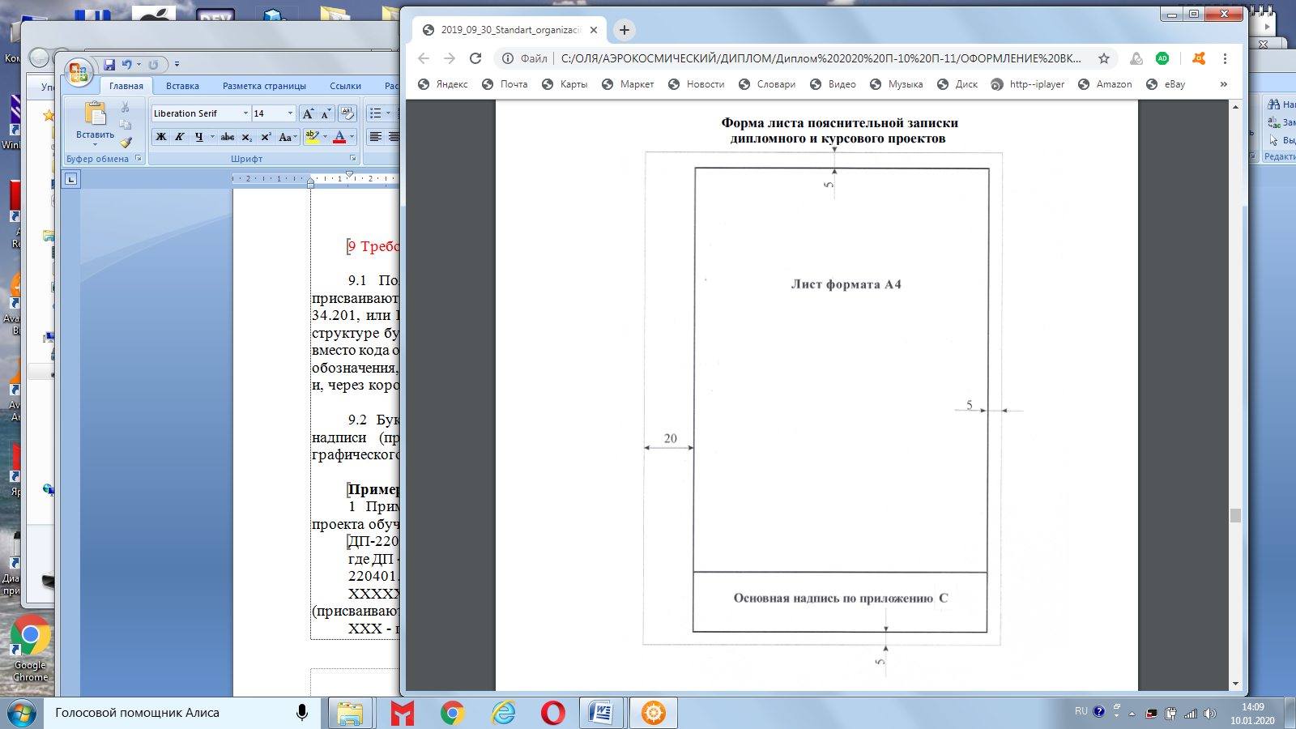

Рисунок 3 - Форма листа ПЗ

Основная надпись в **Форме 1** по ГОСТ 2.104 для всех видов текстовых документов, предусмотренных стандартами ЕСКД (на листе АННОТАЦИЯ) представлена на рисунке 4.

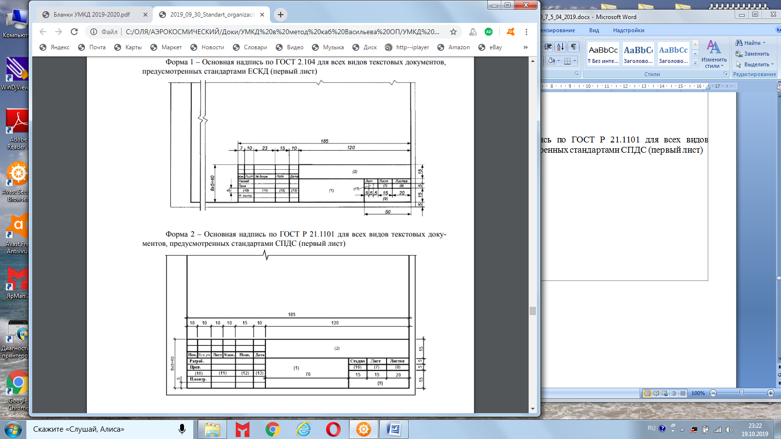

Рисунок 4 - Форма 1 - Основная надпись по ГОСТ 2.104 для всех видов текстовых документов, предусмотренных стандартами ЕСКД

Основная надпись в **Форме 3** по ГОСТ 2.104 для всех видов текстовых документов, предусмотренных стандартами ЕСКД представлена на рисунке 5.

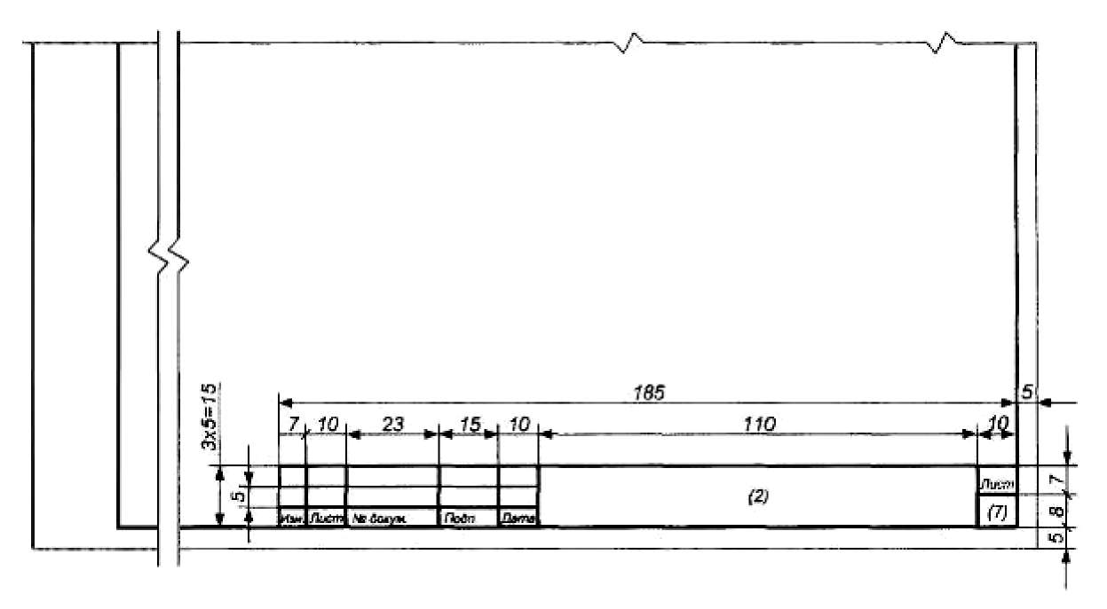

Рисунок 5 - Форма 3 - Основная надпись по ГОСТ 2.104 для всех видов текстовых документов, предусмотренных стандартами ЕСКД

Рамки **Форм 1 и 3** представлены в приложении И.

В графах основной надписи (номера граф указаны в скобках) приводят:

* в графе 1 - в пояснительной записке - **наименование темы дипломного или курсового проекта (работы) в соответствии с заданием**;
* в графе 2 - обозначение дипломного или курсового проекта в соответствии с приложением Р методических указаний«Система менеджмента качества. Общие требования к построению, изложению и оформлению работ обучающихся»[1]: буквенно-цифровое обозначение указывают в графе 2 основной надписи на каждом листе пояснительной записки и графического материала для обучающихся по **программам подготовки специалистов среднего звена** по шаблону:

АКДП-090202 ХХХХХХ.ХХХ СБ

где ДП - сокращенное наименование выполненной работы;

090202 - код специальности;

ХХХХХХ - номер студента по списку тем ВКР;

ХХХ - номер листа;

СБ - код документа (по приложению Ф методических указаний«Система менеджмента качества. Общие требования к построению, изложению и оформлению работ обучающихся»[1]).

Пример обозначения пояснительной записки в составе дипломного проекта для обучающихся по программам подготовки специалистов среднего звена: АКДП-090202 ХХХ00.000 ПЗ

* в графе 7 - порядковый номер листа чертежей или страницы текстового документа;
* в графе 8 - общее количество листов чертежей или страниц текстового документа;
* в графе 9 - название или аббревиатуру кафедры, выдавшей задание на ДП или КП (АК СибГУ имени М.Ф.Решетнева);
* в графе 10 - характер работы (разработал, проверил, утвердил, нормоконтроль), выполняемой лицом, подписывающим документ;
* в графе 11 - фамилии лиц, подписавших документ;
* в графе 12 - подписи лиц, фамилии которых указаны в графе 11;
* в графе 13 - дату подписания документа.

# 8 АНТИПЛАГИАТ

Основное назначение системы «Антиплагиат» – определение степени самостоятельности автора при подготовке текста. Необходимость такой проверки возникает при анализе ВКР студентов. В качестве основного инструмента анализа документа в системе «Антиплагиат» предлагается полный отчет о проверке на заимствования, содержащий ранжированный список обнаруженных источников заимствований и полный текст проверяемого документа, в котором особым образом выделены заимствованные фрагменты текста.

Выпускник прикладывает к своей работе краткий отчет системы «Антиплагиат», содержащий показатели заимствования и цитирования в представленной работе в процентах по всем документам и по источникам отдельно, а также относительные показатели черного и белого заимствования. Процент оригинальности текста ВКР должен составлять не менее 60.

Выпускник собственноручно пишет заявление о самостоятельном характере представленной выпускной квалификационной работы. Образец заявления представлен в приложении Ж.

После проведения нормоконтроля выпускником сдается на цикловую комиссию электронный вариант ВКР, который дополнительно проверяется ответственным преподавателем на «Антиплагиат».

При наличии плагиата более установленного порога письменная работа отправляется обучающемуся на доработку в 3-дневный срок при сохранении ранее установленной темы и после этого подвергается повторной проверке.

Результаты проверки письменной работы системой «Антиплагиат» учитываются при выставлении итоговой оценки и прилагаются к отзыву руководителя.

**СПИСОК ИСПОЛЬЗОВАННЫХ ИСТОЧНИКОВ**

1. Окунева Т.Г., Кононова Е.С., Гуменникова А.В., Система менеджмента качества. Общие требования к построению, изложению и оформлению работ обучающихся - Кр-ск.: СибГУ имени М.Ф. Решетнёва, 2019.

**ПРИЛОЖЕНИЯ**

**ПРИЛОЖЕНИЕ А**

(обязательное)

**Форма титульного листа дипломного проекта (для СПО)**

МИНИСТЕРСТВО НАУКИ И ВЫСШЕГО ОБРАЗОВАНИЯ РОССИЙСКОЙ ФЕДЕРАЦИИ

Федеральное государственное бюджетное образовательное учреждение

высшего образования

**«Сибирский государственный университет науки и технологий имени академика М.Ф. Решетнева»**

АЭРОКОСМИЧЕСКИЙ КОЛЛЕДЖ

Специальность

Цикловая комиссия

**ВЫПУСКНАЯ КВАЛИФИКАЦИОННАЯ РАБОТА**

Вид ВКР: дипломный проект

_______________________________________________________

наименование темы ВКР заполняется заглавными буквами полужирным шрифтом

_______________________________________________________

_______________________________________________________

Обучающийся ________________ __________________________

подпись инициалы и фамилия

Руководитель ________________ __________________________

подпись инициалы и фамилия

Рецензент ________________ __________________________

подпись инициалы и фамилия

Консультант

по экономической части ________________ _________________________

подпись инициалы и фамилия

Ответственный за нормоконтроль _____________ _____________________

подпись инициалы и фамилия

Допускается к защите

Председатель цикловой комиссии ____________ ______________________

подпись инициалы и фамилия

«______» _____________________ 20__ г.

Красноярск 20__

**ПРИЛОЖЕНИЕ Б**

(рекомендуемое)

**Пример оформления титульного листа дипломного проекта (для СПО)**

МИНИСТЕРСТВО НАУКИ И ВЫСШЕГО ОБРАЗОВАНИЯ РОССИЙСКОЙ ФЕДЕРАЦИИ

Федеральное государственное бюджетное образовательное учреждение

высшего образования

**«Сибирский государственный университет науки и технологий имени академика М.Ф. Решетнева»**

АЭРОКОСМИЧЕСКИЙ КОЛЛЕДЖ

Специальность 09.02.03 Программирование в компьютерных системах

Цикловая комиссия Информационной безопасности, УГС 09.00.00

**ВЫПУСКНАЯ КВАЛИФИКАЦИОННАЯ РАБОТА**

Вид ВКР: дипломный проект

**РАЗРАБОТКА ПРОГРАММНОГО МОДУЛЯ «УЧЕТ ТОВАРА НА СКЛАДЕ ОПТОВОЙ ТОРГОВЛИ» НА ПРИМЕРЕ ООО «АЛЬЯНС»**

Обучающийся ________________ ______Петров А. А.________

Руководитель ________________ ______Селюн Е. В. ______

Рецензент ________________ ______Василевская Е.Е._____

Консультант

по экономической части ________________ ______Жуковская Ю. В.____

Ответственный за нормоконтроль _____________ __Васильева О. П._____

Допускается к защите

Председатель цикловой комиссии ____________ ___Громова Т. А.______

«______» _____________________ 2020 г.

Красноярск 2020

**ПРИЛОЖЕНИЕ** **В**

(обязательное)

**Форма задания на выпускную квалификационную работу (для СПО)**

МИНИСТЕРСТВО НАУКИ И ВЫСШЕГО ОБРАЗОВАНИЯ РОССИЙСКОЙ ФЕДЕРАЦИИ

Федеральное государственное бюджетное образовательное учреждение

высшего образования

**«Сибирский государственный университет науки и технологий имени академика М.Ф. Решетнева»**

_______________АЭРОКОСМИЧЕСКИЙ КОЛЛЕДЖ________________

подразделение

_________________________________________________________________

цикловая комиссия

|  |  |
| --- | --- |
| Согласовано | Утверждаю |
| Представитель работодателя  _________ _______________  подпись инициалы, фамилия  « ___ » ___________ 20 ___ г. | Заместитель директора по УМР  _________ _______________  подпись инициалы, фамилия  « ___ » ____________ 20 ___ г. |

**ЗАДАНИЕ**

**НА ВЫПУСКНУЮ КВАЛИФИКАЦИОННУЮ РАБОТУ**

Студенту(ке) _______курса группы, специальности ________

код

___________________________________________________________________

наименование специальности

______________________________________________________________

фамилия имя отчество

Тип выпускной квалификационной работы ______________________________

Тема выпускной квалификационной работы _____________________________

___________________________________________________________________

___________________________________________________________________

Утверждена приказом директора АК от « ____ » ________ 20__ г. № ________

Исходные данные к ВКР: _____________________________________________

___________________________________________________________________

___________________________________________________________________

*Законченная ВКР должна состоять из: пояснительной записки; графической части. Графическая часть проекта выполняется в зависимости от темы. Все чертежи выполняются в системах автоматизированного проектирования и записываются на диск. По формату, условным обозначениям, цифрам, масштабам чертежи должны соответствовать требованиям ГОСТов.*

Перечень графического материала с указанием обязательных приложений:

Лист 1.

Лист 2.

Лист 3.________________________________________________________

*Пояснительная записка должна быть набрана на компьютере на одной стороне листа. Все разделы пояснительной записки следует излагать по возможности кратко, оформление в соответствии с требованиями ГОСТов.*

График выполнения

|  |  |  |  |  |
| --- | --- | --- | --- | --- |
| Основные этапы выполнения дипломного проекта | %  выполнения | Срок выполнения | | Подпись руководителя проекта |
| По графику | Фактически |  |
| 1.Введение и подбор литературы | 5 |  |  |  |
| 2.Теоретическая часть (краткое содержание, перечень основных понятий) | 20 |  |  |  |
| 3. Практическая часть (перечень технических решений, подлежащих разработке по заказу предприятия или образовательной организации) | 40 |  |  |  |
| 4. Выполнение графической части | 10 |  |  |  |
| 5. Экономический раздел | 10 |  |  |  |
| 6. Оформление пояснительной записки | 10 |  |  |  |
| 7. Сбор подписей, рецензирование | 5 |  |  |  |

Наименование предприятия, на котором проходит преддипломную практику:

_________________________________________________________________

Дата выдачи задания ВКР « ____ » ________ 20 г.

Срок окончания выполнения ВКР – « ____ » ________ 20 г.

Руководитель ____________ ___________________

Место работы, должность подпись инициалы и фамилия

« ____ » ________ 20__г.

Консультант по экономической части ____________ ___________________

Место работы, должность подпись инициалы и фамилия

« ____ » ________ 20__г.

Нормоконтроль ____________ ___________________

Место работы, должность подпись инициалы и фамилия

« ____ » ________ 20__г.

Задание принял к исполнению ____________ ___________________

подпись инициалы и фамилия обучающегося

« ____ » ________ 20__г.

Рассмотрено на заседании цикловой комиссии _________________________

название ЦК

«____ » ________ 20___ г. Протокол № _________

Председатель ЦК _______________________ __________ ______________

название ЦК подпись инициалы и фамилия

**ПРИЛОЖЕНИЕ** **Г**

(рекомендуемое)

**Пример оформления бланка задания на выпускную квалификационную работу**

МИНИСТЕРСТВО НАУКИ И ВЫСШЕГО ОБРАЗОВАНИЯ РОССИЙСКОЙ ФЕДЕРАЦИИ

Федеральное государственное бюджетное образовательное учреждение

высшего образования

**«Сибирский государственный университет науки и технологий имени академика М.Ф. Решетнева»**

_______________АЭРОКОСМИЧЕСКИЙ КОЛЛЕДЖ________________

подразделение

_____________Информационной безопасности, УГС 09.00.00_________

цикловая комиссия

|  |  |
| --- | --- |
| Согласовано | Утверждаю |
| Представитель работодателя  _________ _Иванов И. А.___  подпись инициалы, фамилия  « ___ » ___________ 2020 г | Заместитель директора по УМР  _________ _Шувалова М. А._  подпись инициалы, фамилия  « ___ » _____________ 2020 г |

**ЗАДАНИЕ**

**НА ВЫПУСКНУЮ КВАЛИФИКАЦИОННУЮ РАБОТУ**

Студенту(ке) __4__курса П-10-16 группы, специальности 09.02.03 __

код

__________Программирование в компьютерных системах________________

наименование специальности

__________________Петров Александр Андреевич__________________

фамилия имя отчество

Тип выпускной квалификационной работы _дипломный проект____________

Тема выпускной квалификационной работы __Разработка программного модуля «Учет товара на складе оптовой торговли» на примере ооо «Альянс»__________________________________________________________

Утверждена приказом директора АК от « ____ » _________ 2020 г. № 1254

Исходные данные к ВКР: Нормативно-правовые источники РФ, статистические данные, материалы с преддипломной практики, учебники, научные журналы и статьи, справочные данные сети Internet-сайтов и др.

Законченная ВКР должна состоять из: пояснительной записки: графической части: диаграмм, схем; программного продукта.

*Все чертежи выполняются в системах автоматизированного проектирования и записываются на диск. По формату, условным обозначениям, цифрам, масштабам чертежи должны соответствовать требованиям ГОСТов.*

Перечень графического материала с указанием обязательных приложений:

Лист 1. Диаграмма вариантов использования в нотациях унифицированного языка визуального моделирования UML (приложение А).

Лист 2. Функциональная блок-схема алгоритма решения задачи (Приложение Б).

*Пояснительная записка должна быть набрана на компьютере на одной стороне листа. Все разделы пояснительной записки следует излагать по возможности кратко, оформление в соответствии с требованиями ГОСТов.*

График выполнения

|  |  |  |  |  |
| --- | --- | --- | --- | --- |
| Основные этапы выполнения дипломного проекта | %  выполнения | Срок выполнения | | Подпись руководителя проекта |
| По графику | Фактически |  |
| 1.Введение и подбор литературы | 5 |  |  |  |
| 2.Теоретическая часть (краткое содержание, перечень основных понятий) | 20 |  |  |  |
| 3. Практическая часть (перечень технических решений, подлежащих разработке по заказу предприятия или образовательной организации) | 40 |  |  |  |
| 4. Выполнение графической части | 10 |  |  |  |
| 5. Экономический раздел | 10 |  |  |  |
| 6. Оформление пояснительной записки | 10 |  |  |  |
| 7. Сбор подписей, рецензирование | 5 |  |  |  |

Наименование предприятия, на котором проходит преддипломную практику:

__ ООО «Енисейская Строительная компания» г. Красноярск__________

Дата выдачи задания ВКР « ____ » ________ 2020 г.

Срок окончания выполнения ВКР – « ____ » ________ 2020 г.

Руководитель ____________ __ Селюн Е. В.______

АК СибГУ имени Решентёва М.Ф., преподаватель

« ____ » ________ 2020 г.

Консультант по экономической части ____________ ___ Жуковская Ю.В.__

АК СибГУ имени Решентёва М.Ф., преподаватель

« ____ » ________ 2020 г.

Нормоконтроль ____________ ___ Васильева О. П.__

АК СибГУ имени Решентёва М.Ф., преподаватель

« ____ » ________ 2020 г.

Задание принял к исполнению ____________ ___ Петров А. А._____

« ____ » ________ 2020 г.

Рассмотрено на заседании цикловой комиссии Информационной безопасности, УГС 09.00.00

«____ » ________ 2020 г. Протокол № 3

Председатель ЦК Информационной безопасности, УГС 09.00.00

____________ ___ Громова Т. А.____

**ПРИЛОЖЕНИЕ Д**

(рекомендуемое)

**Примерный шаблон составления аннотации к ВКР**

**АННОТАЦИЯ**

к выпускной квалификационной работе

«Тема ВКР»

Фамилия Имя Отчество автора ВКР

Ключевые слова:

Целью выпускной квалификационной работы является разработка проекта для совершенствования ... .

Данная цель определила необходимость постановки и решения основных задач:

Объект исследования - ....

Предмет исследования - ....

Работа состоит из двух глав, содержащих в себе теоретические основы и рекомендации для совершенствования ....

В первой главе рассмотрено

Во второй главе рассматриваются вопросы , сделаны выводы и

даны рекомендации

Выводы имеют практическую значимость и могут быть использованы при разработке стратегии развития, методов управления и принятия управленческих решений в сфере

Работа включает: страниц, таблиц, рисунков, при­ложений. Использованных источников - .

**ПРИЛОЖЕНИЕ Е**

(рекомендуемое)

**Пример оформления содержания курсовой работы**

**СОДЕРЖАНИЕ**

Введение 5

1 Теоретическая часть 6

1.1 Метрологическое обеспечение 6

1.2 Метрологическое обеспечение производства 10

1.3 Метрологическая экспертиза конструкторской и метрологической документации 12

1.3.1 Этапы экспертизы конструкторской и метрологической документации 12

*Конструкторская документация* 12

*Метрологическая документация* 14

2 Практическая часть 17

2.1 Метрологическая экспертиза чертежа детали 17

Заключение 22

Список использованных источников 23

**ПРИЛОЖЕНИЕ** **Ж**

(обязательное)

**Образец заявления**

ЗАЯВЛЕНИЕ О САМОСТОЯТЕЛЬНОМ ХАРАКТЕРЕ ВЫПУСКНОЙ КВАЛИФИКЦИОННОЙ РАБОТЫ

Я,. ______________________ ______________________________________,

студент курса, группы, специальности

______________________________________ заявляю, что в моей письменной работе на тему: «__________________________________________________

___________________________________________________________________», представленной в государственную экзаменационную комиссию - для публичной защиты, не содержится элементов плагиата.

Все прямые заимствования из печатных и электронных источников, а также из защищенных ранее письменных работ, кандидатских и докторских диссертаций имеют соответствующие ссылки.

Дата Подпись

**ПРИЛОЖЕНИЕ** **И**

(обязательное)

**Рамки**

Изм.

Лист

№ докум.

Подпись

Дата

Лист

3

АКДП-09.02.03 00407.004 ПЗ

Студент

Фильков Д.А

Руководит.

Степанова Е. О.

Разработка программного модуля «Учет товара на складе оптовой торговли» на примере ооо «Альянс»

Лит.

Листов

44

АК СибГУ имениМ.Ф.Решетнева

Изм.

Лист

№ докум.

Подпись

Дата

Лист

АКДП-09.02.03 00407.005 ПЗ